高绩效销售团队的建设与管理

课程背景：
一场突如其来的疫情，打乱了销售团队工作计划和节奏，搅乱了销售人员工作的状态，团队成员人心涣散，无动力，无信心，懈怠迷茫导致凝聚力与执行力严重不足！销售团队管理者如何挺身而出，迅速转换思维，带领销售团队业绩突围？
以下当前非常时期，销售团队管理常见问题怎么办：？
销售人员无动力，无信心，得过且过，懈怠迷茫不思进取！如何激励？
非常时期的销售例会如何开，才能够打破下属“会上不说，会下乱说”？如何促动激活下属的极致潜能，和下属高效互动，从“共享、共识到共行、共创”！
管理者交代下属的事，下属执行起来大打折扣，“阳奉阴违”？
业绩优秀下属“恃才自傲”及业绩徘徊不前下属“自暴自弃”，如何激励与管理？
沉默少言下属“封闭自我”，如何激励与管理？
性格急躁冲动下属“夸夸其谈”，如何激励与管理？
如何利用正负激励影响下属？
非常时期，销售团队管理者的综合团队管理能力提升迫在眉睫！ 需要销售管理者身兼数职，要求其不仅是一个销售高手，更是一个管理激励高手，需要带领销售团队，激励团队成员业绩突围，高效完成团队销售任务！

课程收益：
● 有效解决：“销售管理者只是在扮演一个“高薪版”的销售人员，而不具备现代团队管理能力”的难题！快速打通：“销售管理者无法承上启下，自身技能不过关，难以成为销售团队的灵魂，无法带领团队成员完成销售任务”发展瓶颈
● 掌握新环境下管理高效销售团队的有效方法，训练销售团队管理者学习如何运用少投入多产出的利润倍增有效思考工具，组织销售团队管理者学会用团队的智慧创造价值，摆脱忙、累、乱、烦的传统管理，带领销售团队管理者，走出管理怪圈，提高销售管理者辅导销售人员业务能力，提升凝聚力与执行力，降低人员流失率！

课后工具：课程结束后落地可执行工具
1. 打造管理者个人影响力“上提下引、左迎右合”工具
2. 高绩效面谈ORID工具
3. 激发团队从“共享到共识再升华到共赢”的“团队共创”工具
4. 下达业绩指标的“取”转“要”工具
5. 激发下属极致潜能的“欣赏式探究”促动工具

课程特色：课程深入浅出，结合国内企业销售团队管理现状，帮助销售管理人员更新管理理念，创新管理方法，改善传统的销售队伍管理模式，课程案例丰富、互动性强、通过视频、案例作业研讨点评、角色扮演点评等多元化培训方式，帮助销售团队管理者提升高效的销售团队管理艺术，打造销售团队的核心竞争力！

课程时间：2天，6小时/天
课程对象：销售管理者
课程方式：
01-多元化互动式教学，理论讲授 + 案例剖析 + 小组互动研讨 + 情境模拟，案例贴切于实际工作，讲解由浅入深、化难为易，通俗易懂易复制。
02-透过案例剖析与操作工具讲解，让学员结合自身工作进行检查与启发，让学员从“做”中了解到自己的不足以及需要改善注意的地方。

课程大纲
看视频感悟：非常时期新环境下如何成为一个高效的销售团队管理者？
导言：销售管理者的自我管理——疫情期销售管理者的角色转换
一、销售精英到销售管理者角色转变的四大问题
1. 固有习惯
2. 事必躬亲
3. 评价不当
4. 沟通不利
二、疫情期销售管理者在团队中的定位
1. 教练
2. 领袖
3. 法官
4. 规划者
第一讲：管理之“理”——销售管理者常见管理问题之一：利用职务高压下属，导致下属“阳奉阴违”
对策：“外圆内方”，提升管理者的“个人影响力”！
1. 管理者高效管理工具之“外圆内方”
看视频：感悟打造良好团队文化的利器“外圆内方——上提下引、左迎右合”
1）上提：向上提高沟通立意
2）下引：向下三层说服对方
3）左迎：沟通的迎合技巧
4）右合：沟通的演绎总结技巧
案例感悟：看视频讨论如何高效运用“外圆内方”工具打造团队文化

第二讲：管理之“理”——销售管理者常见管理问题之二：业绩突破无指导，如何当好教练？
一、业绩徘徊不前的销售人员的教练辅导术——“ORID聚集式会话”
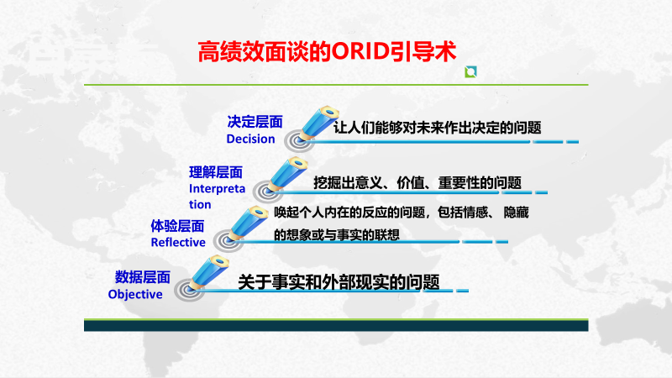
1. 数据层面分析
2. 体验层面引导
3. 思考层面总结
4. 行动层面落地
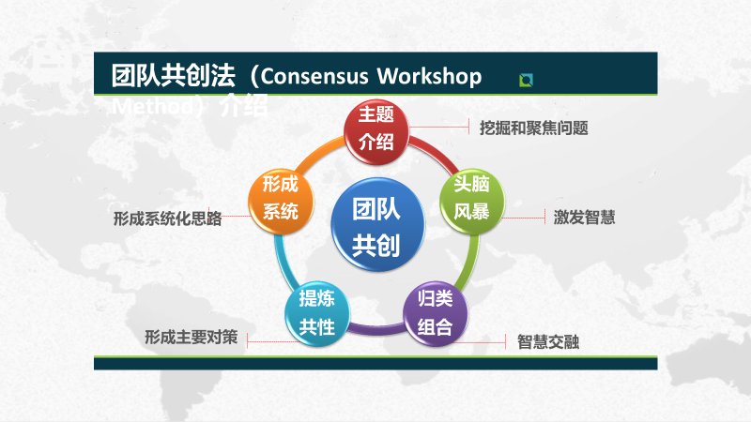
二、“团队共创”促动——五步让团队快速达成共识
1. 敲掉人墙，从共享、共识到共行、共创
2. “团队共创”的关键四要素
3. “团队共创”促动流程
课堂训练：如何高效应用“团队共创”促动术提升执行力

第三讲：管理之“管”——销售管理者常见管理问题之三：过于松散与过于严厉
讨论：如何拿捏“检查与控制”的“管控”之轮？
讨论：为什么团队销售例会很多销售人员“会上不说，会下乱说”？
一、销售团队“检查与控制”的“三个齿轮”
1. 销售例会
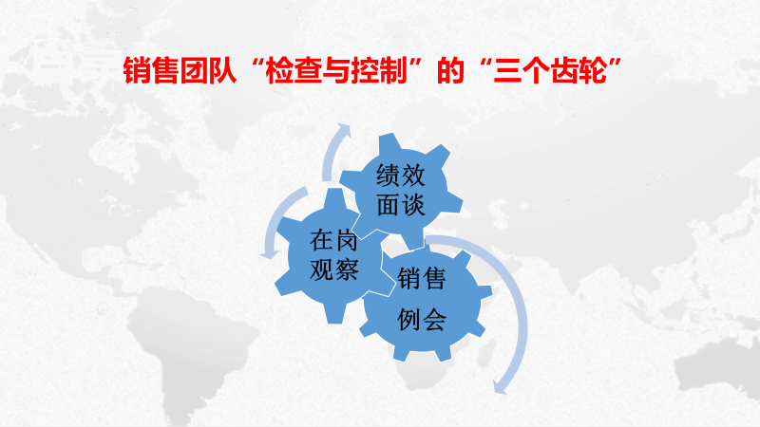
2. 随访观察
3. 绩效面谈
二、“三个齿轮”之“销售例会”
1. “如此销售例会”存在的问题？
1）销售例会的四注意
2）成功销售例会五目标
课堂训练：成功“销售例会”如何开？
三、“三个齿轮”之“随访观察”
1. 为什么要随访观察
2. 随访观察的三要点
四、“三个齿轮”之“绩效面谈”
1. 高效绩效面谈的四步骤
2. 绩效面谈后的交流沟通
3. 高效率“绩效面谈”的要点
课堂训练：高绩效面谈情景演练

第四讲：销售团队目标及心态激励
讨论：为什么有的销售人员动力不足，满足现状，得过且过，不思进取？
讨论：为什么有的销售人员面对销售指标“无所适从，讨价还价”？
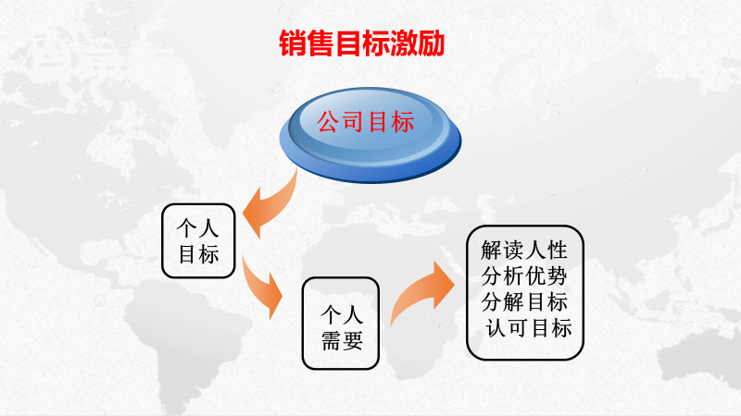
一、销售团队的目标目标激励
1. 各层目标的制定
2. “取”代替“给”的制定方法
3. 分析目标、达成共识、方法辅导、正向激励
情景案例：销售目标的下达分解艺术
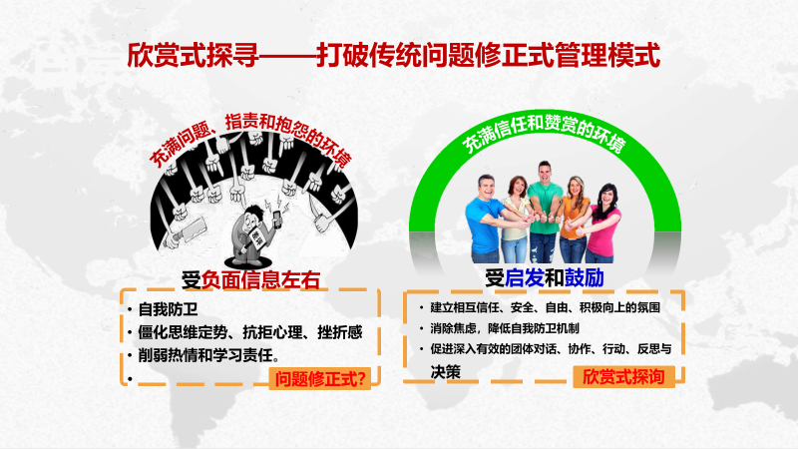
二、智慧互联欣赏式探询——充分激发下属极致潜能，业绩倍增的秘籍
1. 发现环节与梦想环节
2. 设计环节及实现环节
课程总结
1. 重点知识回顾
2. 互动：问与答：就学员提出的难题进行分析、作业点评

